

АДМИНИСТРАЦИЯ
ВОЗНЕСЕНСКОГО СЕЛЬСКОГО ПОСЕЛЕНИЯ
ТАЛОВСКОГО МУНИЦИПАЛЬНОГО РАЙОНА
ВОРОНЕЖСКОЙ ОБЛАСТИ

П О С Т А Н О В Л Е Н И Е

от 10 апреля 2024 года № 13
п. Вознесенский

Об утверждении схемы водоснабжения и водоотведения Вознесенского сельского поселения Таловского муниципального района Воронежской области

В соответствии с Федеральным законом от 06 октября 2003 года №131-ФЗ «Об общих принципах организации местного самоуправления в Российской Федерации», Федеральным законом от 7 декабря 2011 года №416-ФЗ «О водоснабжении и водоотведении», постановлением Правительства Российской Федерации от 5 сентября 2013 года №782 «О схемах водоснабжения и водоотведения», администрация Вознесенского сельского поселения

ПОСТАНОВЛЯЕТ:

1.Утвердить следующие схемы водоснабжения по населенным пунктам Вознесенского сельского поселения Таловского муниципального района Воронежской области:
1.1. пос. Вознесенский (приложение 1);
1.2. пос. Докучаевский (приложение 2);
2. Настоящее постановление вступает в силу с момента его официального обнародования.
3. Контроль за исполнением настоящего постановления оставляю за собой.

Глава Вознесенского
сельского поселения А.Ф. Борисов.

Приложение 1 к постановлению
администрации Вознесенского
сельского поселения
Система водоснабжения п. Вознесенский от 10 апреля 2024 №13

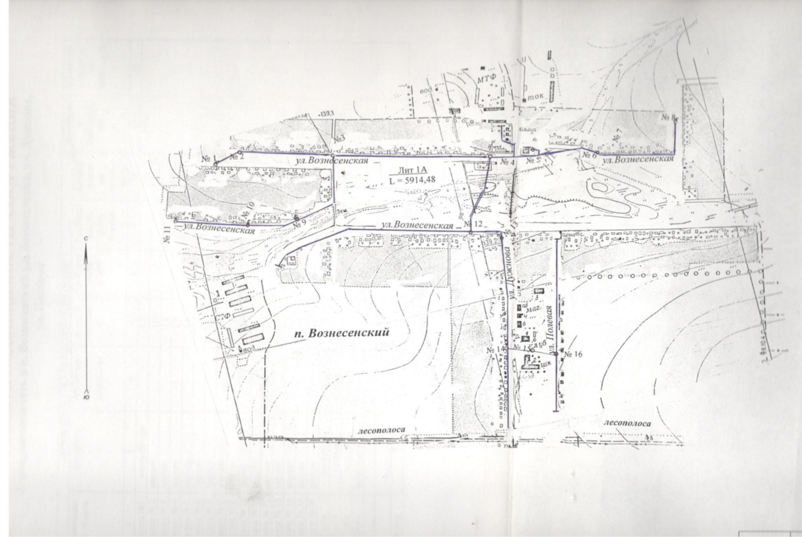

Приложение 2 к постановлению
администрации Вознесенского
сельского поселения
от 10 апреля 2024 №13
Система водоснабжения п. Докучаевский

